Лабораторная работа № 8

Тема: «Проверка гипотезы о законе распределения (критерии согласия)»

Цель работы: приобретение практических навыков в оценке степени согласованности эмпирических данных и теоретического закона распределения.

Краткие теоретические сведения
Критерием согласия называют критерий проверки гипотезы о предполагаемом законе распределения случайной величины. Выдвижение и проверка гипотезы о виде закона распределения генеральной совокупности обычно является завершающим этапом обработки одномерной выборки. На практике для выдвижения такой гипотезы предварительно производят построение гистограммы (см. лаб.раб. № 1), делают предположение о законе распределения и оценивают параметры (см. лаб. раб. № 3).
Для проверки гипотезы о законе распределении генеральной совокупности применяются критерии Колмогорова, Пирсона, Смирнова и т.п. Все эти критерии основываются на сравнении эмпирических (полученных опытным путем) и теоретических (вычисленных в предположении теоретического закона распределения генеральной совокупности) частот или частостей. Критерии согласия позволяют определить характер расхождений между предполагаемым теоретическим и статистическим распределением: связаны ли расхождения со случайными факторами (ограниченное число наблюдений, n) или они существенны и связаны с тем, что подобранная кривая плохо выравнивает статистическое распределение.
Нулевая гипотеза 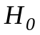 состоит в том, что случайная величина X подчинена некоторому определенному закону распределения. Для проверки этой гипотезы выбирают некоторую случайную величину U, характеризующую степень расхождения теоретического и эмпирического распределения. Случайная величина U выбирается таким образом, чтобы при достаточно больших объемах выборки n был известен закон ее распределения и он практически не зависел от закона распределения случайной величины X.
Зная закон распределения случайной величины U, можно посчитать вероятность того, что она не меньше некоторого фактически наблюденного значения: 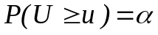. Если эта вероятность мала, то гипотезу следует отвергнуть, как малоправдоподобную. Если эта вероятность – велика, то говорят что экспериментальные данные не противоречат гипотезе . Малая вероятность означает, что за счет чисто случайных расхождений различия между теоретическим и эмпирическим распределением не могут быть объяснены.

Критерий Пирсона (“хи”-квадрат)
В качестве меры расхождения между предполагаемым теоретическим и статистическим распределениями принимается величина, равная взвешенной сумме квадратов отклонений между теоретической вероятностью, рассчитанной по предполагаемому закону (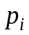), и статистической вероятностью (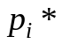).
Алгоритм применения критерия Пирсона:
- Исходя из известных значений эмпирических частот попадания в i-тый интервал, выдвигают нулевую гипотезу о предполагаемом законе распределения случайной величины X и находят его параметры.
- Определяют теоретические частоты 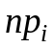, соответствующие опытным частотам. Здесь - теоретическая вероятность попадания в i-тый интервал:
Если среди опытных частот имеются малочисленные, то их необходимо объединить с соседними. Число интервалов после объединения должно быть не менее 4.
3. Определяется мера расхождения между теоретическими и эмпирическими частотами: 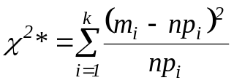
- Определяют число степеней свободы 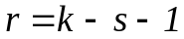, где k - количество интервалов, s - число параметров предполагаемого теоретического распределения.
- На заданном уровне значимости 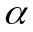 и с рассчитанным числом степеней свободы по таблице распределения 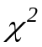 находят критическое значение значение 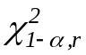.
- Если 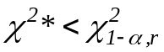 – принимается нулевая гипотеза (теоретический закон распределения не противоречит эмпирическим данным). Если 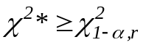 – нулевую гипотезу отвергают.
Замечание 1. Для объективного принятия решения объем выборки должен быть достаточно велик, во всяком случае, не менее 50. Каждая группа должна содержать не менее 5-8 вариант, малочисленные группы следует объединить в одну, суммируя частоты.

Критерий согласия Колмогорова
В качестве меры расхождения принимается величина, пропорциональная максимуму абсолютной величины отклонений функций распределения предполагаемого теоретического закона и эмпирической функции распределения
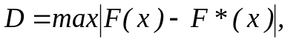
где - F*(x) – эмпирическая функция распределения,
F(x) - теоретическая функция распределения.
Алгоритм применения критерия Колмогорова:
1. Исходя из известных значений эмпирических частот попадания в i-тый интервал, выдвигают нулевую гипотезу о предполагаемом законе распределения случайной величины X и находят его параметры.
- В результате n независимых наблюдений строится F*(x) - эмпирическая функция распределения непрерывной случайной величины Х. По рассчитанным параметрам строится предполагаемая теоретическая функция распределения F(х).
- Определяется мера расхождения между теоретическими и эмпирическими значениями функции распределения:
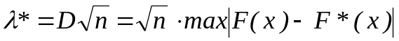.
- На заданном уровне значимости по таблице распределения критических значений для критерия Колмогорова находят критическое значение 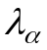 из таблицы

 | 0.1 | 0.05 | 0.025 | 0.01 | 0.005 | 0.001
 | 1.22 | 1.36 | 1.48 | 1.63 | 1.73 | 1.95

5. Если 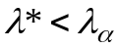 – принимается нулевая гипотеза (теоретический закон распределения не противоречит эмпирическим данным). Если 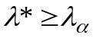 – нулевую гипотезу отвергают.

Пример 1. По данному статистическому распределению выборки определить гипотетично закон распределения вероятностей и на уровне значимости 0,05 проверить гипотезу о согласовании 2-х распределений с использованием критерия Пирсона.

Составим интервальный ряд.
Интервалы | 0 - 10 | 10 - 20 | 20 - 30 | 30 - 40 | 40-50
mi | 40 | 30 | 17 | 8 | 5
Построим гистограмму частостей (рисунок 7.1)

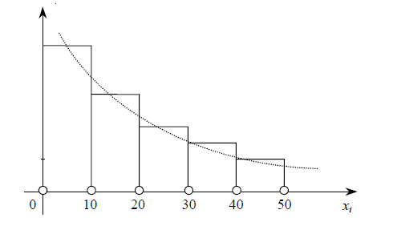

Рисунок 7.1 - Гистограмма частостей

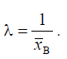
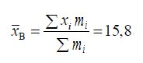
По форме гистограммы можно предположить, что закон распределения – экспоненциальный. Для проверки этого утверждения используем критерий согласия Пирсона. Т.к. предполагаемый закон распределения экспоненциальный, то произведем “выравнивание” статистических данных по показательному закону. Для нахождения точечной оценки параметра
необходимо вычислить Тогда λ=0,064.
Дифференциальная функция предполагаемого показательного закона распределения имеет вид f(x)=0,064^{-0,064 x}
Для нахождения χ²_{набл.} построим вспомогательную таблицу с необходимыми вычислениями (табл.7.1)
Таблица 7.1 Вычисление χ²_{набл.}
 | x_{i} | x_{i+1} | m_{i} | p_{i} | np_{i} | (m_{i} - np_{i}) ²/ np_{i}
1 | 0 | 10 | 40 | 0,51 | 51 | 2,37
2 | 10 | 20 | 30 | 0,25 | 25 | 1
3 | 20 | 30 | 17 | 0,13 | 13 | 1,23
4 | 30 | 40 | 8 | 0,07 | 7 | 0,14
5 | 40 | 50 | 5 | 0,03 | 3 | 1,33
 |  |  | 100 | 0,99 |  | 6,08
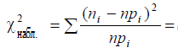
6,08
Число степеней свободы r=5-1-1=3
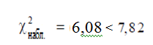
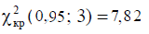
Т.к. то нулевая гипотеза H0 об экспоненциальном законе распределения принимается.

Пример 2. По критерию Колмогорова на уровне значимости 0,05 проверить гипотезу о том, что СВ Х имеет нормальный закон распределения c параметрами N(9,87; 0,71).
Для нахождения λ_{набл.} построим вспомогательную таблицу с необходимыми вычислениями (табл.7.2)
Таблица 7.2 Вычисление λ_{набл.}
 | x | F*(x) | F(x) | | F*(x)- F(x)|
1 | 8,6 | 0 | 0,06 | 0,06
2 | 9,03 | 0,14 | 0,18 | 0,04
3 | 9,46 | 0,314 | 0,37 | 0,056
4 | 9,89 | 0,514 | 0,504 | 0,01
5 | 10,32 | 0,74 | 0,73 | 0,01
6 | 10,75 | 0,85 | 0,89 | 0,04
7 | 11,2 | 1 | 0,97 | 0,03

D=max| F*(x)- F(x)|=0,06 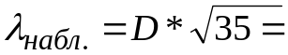0,35 λ_{α}=1,36
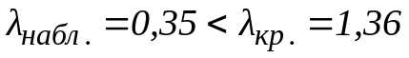 то гипотеза не противоречит опытным данным
Контрольные вопросы
- В чем состоит проблема проверки согласия ?
- Почему необходима проверка согласия при решении стат. задач?
- Приведите выражение статистики Пирсона для проверки согласия.
- Сформулируйте правило проверки согласия (критерий Пирсона).
- Приведите выражение статистики Колмогорова проверки согласия.
- Сформулируйте правило проверки согласия( критерий Колмогорова).

Порядок выполнения лабораторной работы
- Проверить согласованность эмпирического и теоретического (полученных в пп. 2 и 3 лабораторной работы № 3) законов распределения с помощью критериев Пирсона (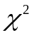) и Колмогорова. Использовать уровень значимости 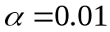.
- Построить гистограммы отклонений.
- Проанализировать и сопоставить результаты.

